- 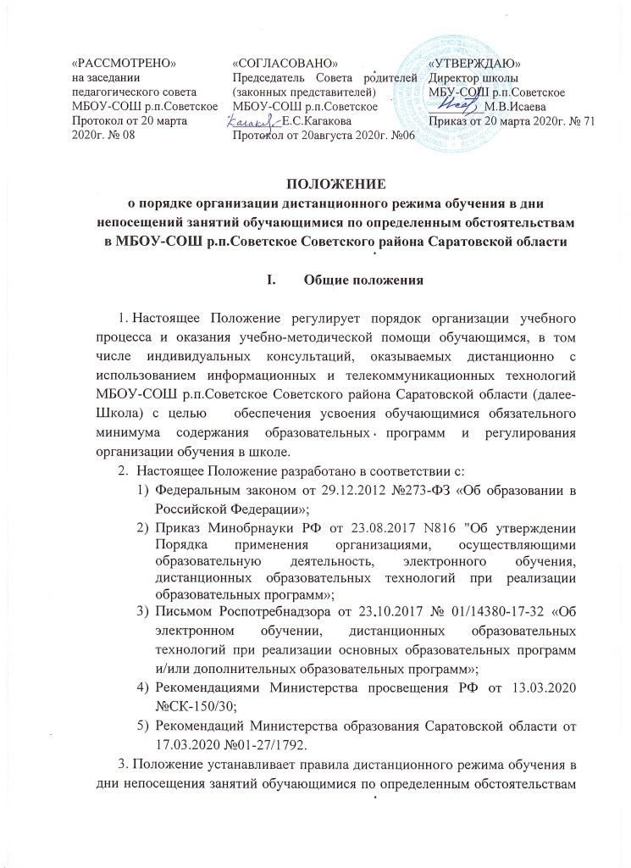 (период обострения заболеваемости ОРВИ и гриппа) с использованием дистанционных образовательных технологий (далее ДОТ)
- Под дистанционным режимом обучением понимается выбор форм обучения в дистанционном режиме: цифровой образовательной платформы «Дневник.ру» (далее ЦОП), скайп, мессенджеры (Viber, WhatsAppWeb), портал «Российская электронная школа» (https://resh.edu.ru/), сайта школы.
- Администрацией образовательной организации, учителями-предметниками, классными руководителями разрабатывается и утверждается график индивидуального консультирования родителей (законных представителей) по организации обучения несовершеннолетних обучающихся в дистанционном режиме с указанием контактных телефонов, адресов электронной почты и телефонов «горячей линии».
- В дистанционного режиме обучения дети и их родители (законные представители) имеют возможность получать консультации учителей-предметников, получать и выполнять домашние задания по соответствующей дисциплине через электронный журнал ЦОП «Дневник.ру», скайп, мессенджеры (Viber, WhatsAppWeb), сайт школы, используя для этого все возможные каналы выхода в Интернет, на бумажных носителях (в случае отсутствия доступа к электронным ресурсам).
- Главными целями использования ДОТ:
- расширение сферы основной деятельности общеобразовательной организации;
- создание условий для более полного удовлетворения потребностей обучающихся в области образования;
- повышение качества образования учащихся в соответствии с их интересами, способностями и потребностями.
- Основными принципами являются:
- принцип гибкости, дающий возможность участникам образовательной деятельности работать в необходимом для них темпе и в удобное для себя время, а также в дни возможности непосещения занятий учащимися по определенным обстоятельствам;
- принцип оперативности и объективности оценивания учебных достижений обучающихся.
9. В обучении с применением ДОТ используются следующие организационные формы учебной деятельности: лекция, консультация, семинар, практическое занятие, лабораторная работа, контрольная работа, самостоятельная работа, научно-исследовательская работа, практика проекта и т.д.
10. Обучение с использованием ДОТ может осуществляться как по отдельным предметам и курсам, включенным в учебный план школы, так и по всему комплексу предметов учебного плана.
11. Для организации обучения с использованием ДОТ может быть сформирована группа из обучающихся как одного, так и разных классов. При этом учитель организует учебно-методическую помощь обучающимся, в том числе в форме консультаций с использованием информационных и телекоммуникационных технологий.
12. Учитель, проверяя и оценивая работы (в том числе контрольные), выставляет в соответствии с установленной в школе системой оценку в электронный журнал ЦОП «Дневник.ру»/электронный дневник обучающегося.
13. Для оптимальной организации процесса обучения с использованием дистанционных технологий Школа издает Приказ о временном переходе на дистанционный режим обучения.
14. Перечень учителей, осуществляющих обучение в дистанционном режиме, соответствует штатной расстановке.
15. Рекомендации для обучающихся по режиму труда и отдыха при работе с компьютером регламентируются Постановлением главного государственного санитарного врача РФ от 24 ноября 2015 года №81 «О внесении изменений №3 в СанПиН 2.4.2.2821-10 «Санитарно-эпидемиологические требования к условиям и организации обучения в образовательных учреждениях».

- Организация образовательной деятельности с использованием дистанционных образовательных технологий

1. Вопросы использования дистанционного обучения, решаются локальными документами школы в соответствии с государственными образовательными стандартами и общим порядком реализации образовательных программ, установленным законодательным и иными нормативными актами Российской Федерации в области образования.
2. Дистанционное обучение может использоваться при всех предусмотренных законодательством Российской Федерации формах получения образования или при их сочетании, при проведении различных видов учебных занятий, текущего контроля.
3. При использовании дистанционного обучения должен быть обеспечен доступ обучающихся, педагогических работников к информационно-коммуникационной сети Интернет.
4. Учебно-методическое обеспечение дистанционного обучения основано на использовании рекомендаций, выданных учителем дистанционно, и учебником в соответствии с учебно-методическим комплексом школы.
5. Организация самостоятельной работы обучающегося включает обучение и контроль знаний обучающегося (самоконтроль, текущий контроль знаний), методическое сопровождение и дополнительную информационную поддержку дистанционного обучения (дополнительные учебные и информационно-справочные материалы).
6. Виды учебной деятельности: установочные занятия, самостоятельное изучение, консультирование.
7. При отсутствии условий для организации дистанционного обучения у обучающихся учебный материал изучается ими самостоятельно, выполненные по заданию учителя работы на бумажном носителе предоставляются учителям-предметникам в день их выполнения.

- Функции администрации школы

1. Директор школы:
1) принимает решение об организации дистанционного обучения в школе;
2) осуществляет контроль организации ознакомления всех участников учебной деятельности с документами, регламентирующими организацию работы школы в дни невозможности посещения занятий.
2. Заместители директора по учебной и воспитательной работе в рамках своей компетенции:
1) контролируют соблюдение работниками школы режима работы;
2) осуществляют контроль реализации мероприятий, направленных на обеспечение выполнения образовательных программ посредством дистанционного обучения;
3) организуют разработку мероприятий, направленных на обеспечение выполнения образовательных программ обучающимися;
4) определяют совместно с педагогами систему организации учебной деятельности обучающихся, виды, количество работ, форму обучения (дистанционная, самостоятельная и т.д.), сроки получения заданий обучающимися и предоставления ими выполненных работ;
5) принимают управленческие решения, направленные на повышение качества работы школы в дни, когда обучающиеся его не посещают;
6) осуществляют информирование всех участников учебной деятельности (учителей, обучающихся, родителей обучающихся (законных представителей), иных работников школы об организации работы в дни непосещения учащимися образовательного учреждения через объявления ЦОП «Дневник.ру», сайт школы.
- Функции педагогических работников по организации
дистанционного обучения

1. Педагогические работники своевременно осуществляют корректировку календарно-тематического планирования с целью обеспечения учащимися образовательных программ в полном объеме.
2. С целью прохождения образовательных программ в полном объеме учителя применяют разнообразные формы самостоятельной работы и дистанционного обучения.
3. Учителя, выполняющие функции классных руководителей, информируют родителей (законных представителей) об итогах учебной деятельности их детей в условиях применения дистанционных форм обучения и самостоятельной работы обучающихся.
4. Самостоятельная деятельность учащихся должна быть оценена учителями.
5. При переходе на дистанционный режим обучения педагогические работники своевременно оформляют классные электронные журналы посредством цифровой образовательной платформы «Дневник.ру».

- Функции обучающихся и родителей (законных представителей)
по использованию дистанционного обучения

1. Самостоятельная работа учащихся с учебным материалом во время непосещения образовательного учреждения организуется в соответствии с утвержденным расписанием на учебный год.
2. Связь учащегося с учителем-предметником, классным руководителем, поддерживается через ЦОП «Дневник.ру», скайп, мессенджеры (Viber, WhatsAppWeb), электронную почту.
3. Родители (законные представили) систематически контролируют выполнение их ребенком домашних заданий в режиме дистанционного обучения.
4. При отсутствии условий для выхода в интернет, родители (законные представители) незамедлительно информируют об этом классных руководителей. В данном случае задания выдаются ученику и выполняются им в печатном виде на бумажном носителе.

- Техническое обеспечение использования дистанционных
образовательных технологий в школе

1. Учебная деятельность с использованием ДОТ в школе обеспечивается следующими техническими средствами - локальной сетью с выходом в Интернет, с пропускной способностью, достаточной для организации учебной деятельности и обеспечения оперативного доступа к учебно-методическим ресурсам.

- Срок действия Положения

1. Срок действия данного Положения не ограничен.
2. Изменения и дополнения в настоящее Положение вносятся Педагогическим советом и утверждаются на его заседании.
3. Изменения в настоящее Положение в связи с изменениями наименования, типа, и/или вида учреждения, а также реквизитов правовых актов, указанных в положении, считаются вступившими в силу с момента утверждения директором.

